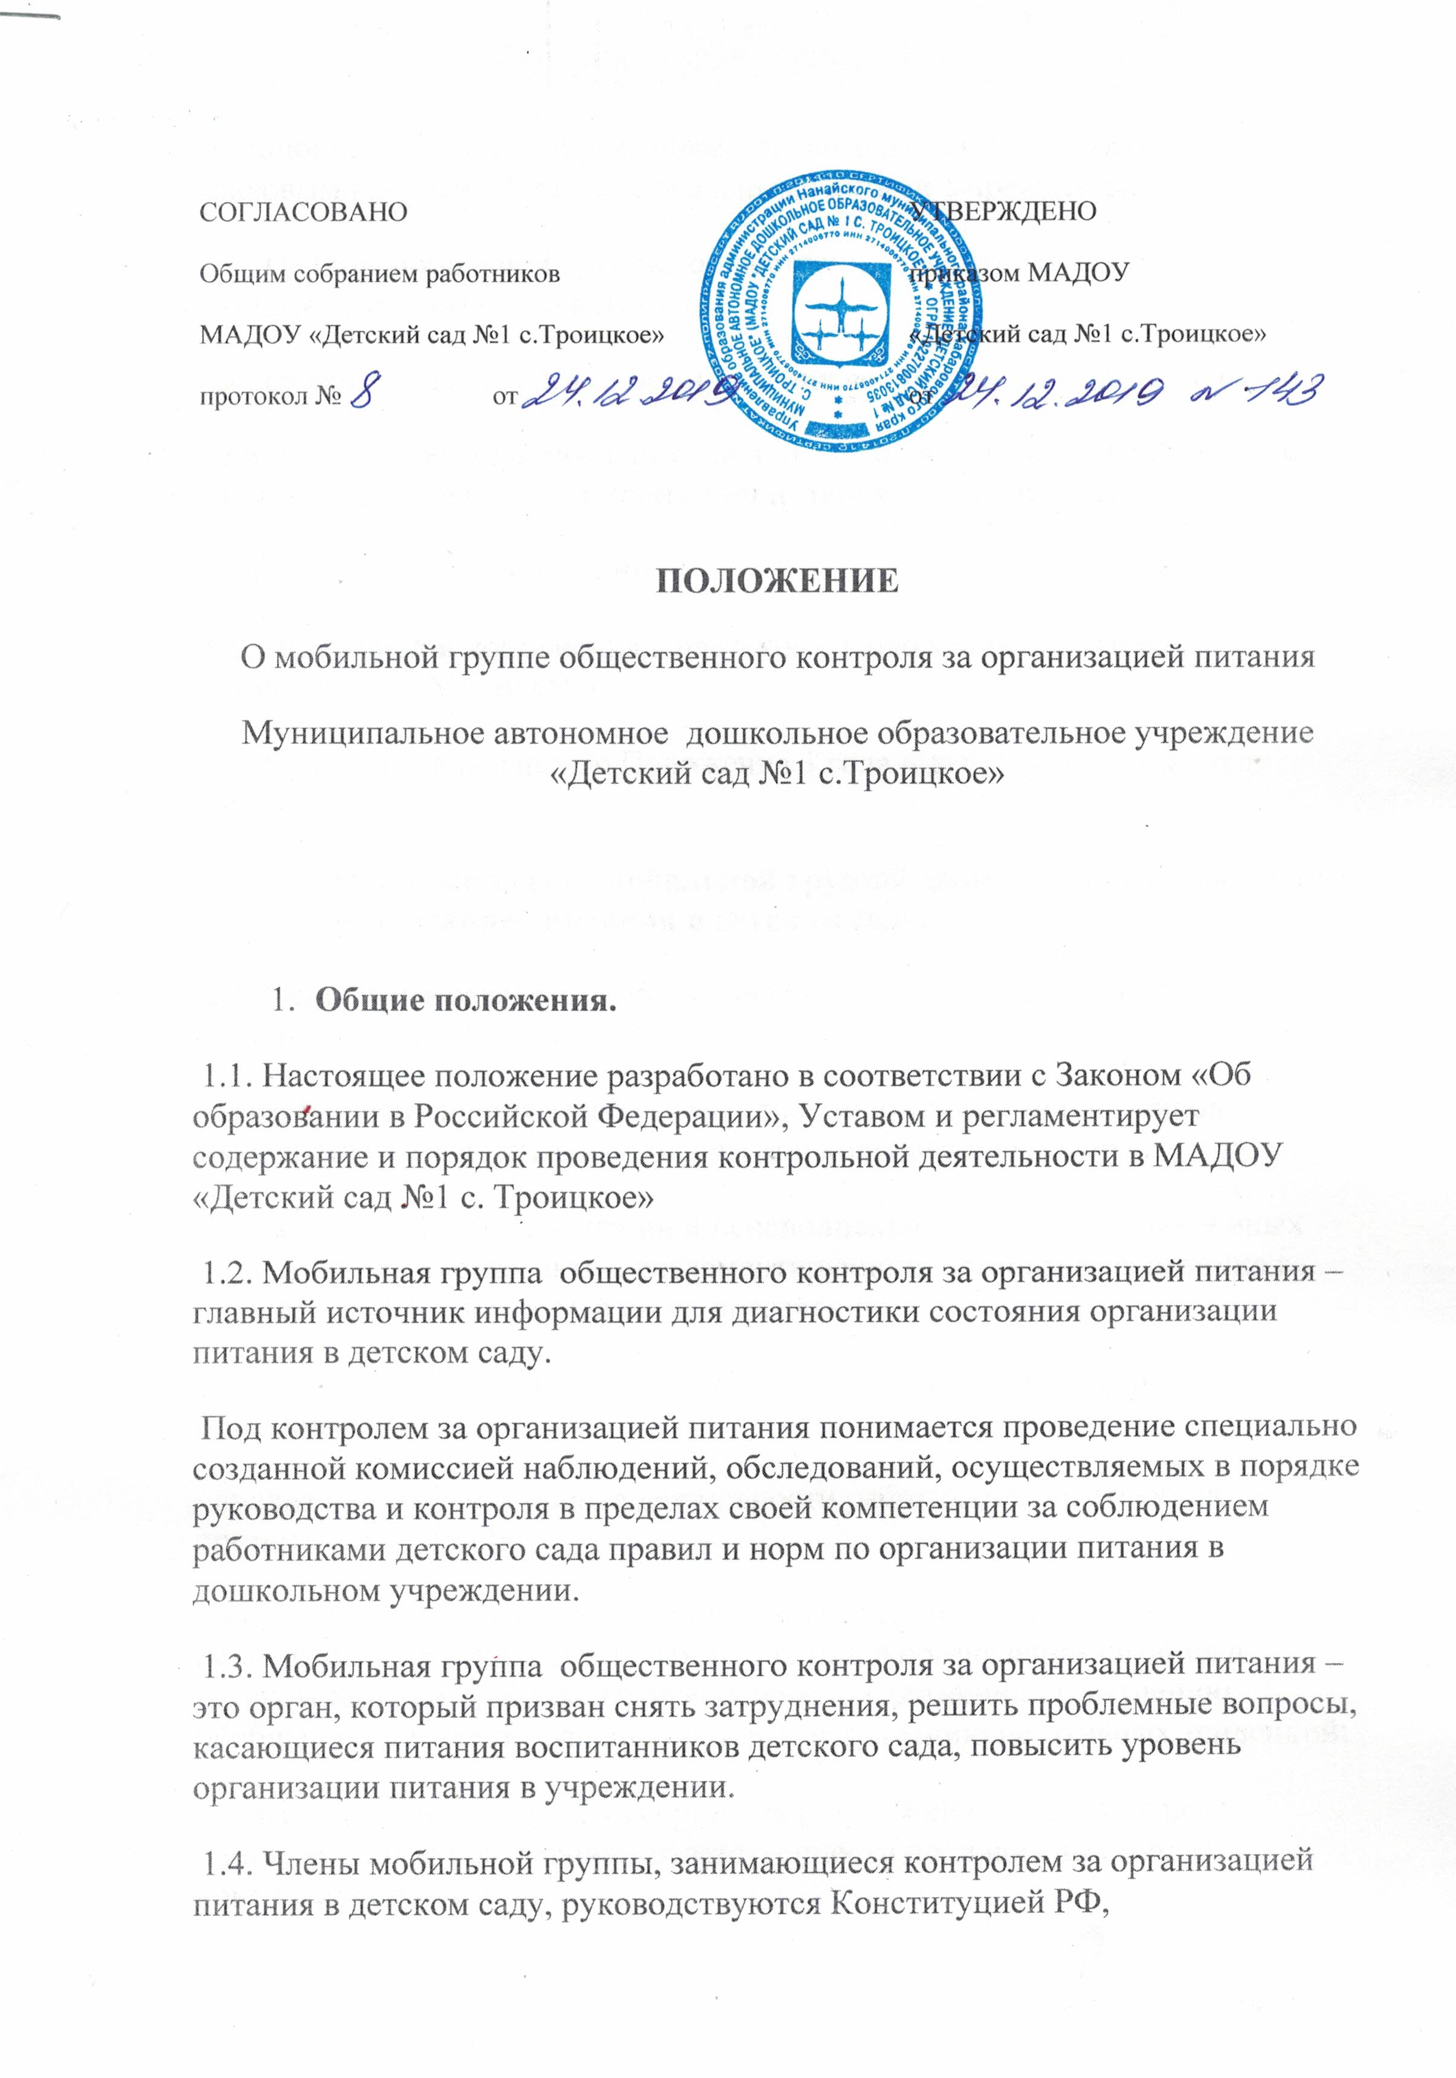

УТВЕРЖДЕНО
приказом МАДОУ
«Детский сад №1 с.Троицкое»
от
__________ /Н.П.Колтыпина/
Приказ № 51от « 06» июля 2020г.

__________ /Н.К. Нормайкина/
Приказ № ____ от «___» _____ 20__г.

СОГЛАСОВАНО
Общим собранием работников
МАДОУ «Детский сад №1 с.Троицкое»
протокол № от

ПОЛОЖЕНИЕ
О мобильной группе общественного контроля за организацией питания
Муниципальное автономное дошкольное образовательное учреждение «Детский сад №1 с.Троицкое»

- Общие положения.
1.1. Настоящее положение разработано в соответствии с Законом «Об образовании в Российской Федерации», Уставом и регламентирует содержание и порядок проведения контрольной деятельности в МАДОУ «Детский сад №1 с. Троицкое»
1.2. Мобильная группа общественного контроля за организацией питания – главный источник информации для диагностики состояния организации питания в детском саду.
Под контролем за организацией питания понимается проведение специально созданной комиссией наблюдений, обследований, осуществляемых в порядке руководства и контроля в пределах своей компетенции за соблюдением работниками детского сада правил и норм по организации питания в дошкольном учреждении.
1.3. Мобильная группа общественного контроля за организацией питания – это орган, который призван снять затруднения, решить проблемные вопросы, касающиеся питания воспитанников детского сада, повысить уровень организации питания в учреждении.
1.4. Члены мобильной группы, занимающиеся контролем за организацией питания в детском саду, руководствуются Конституцией РФ, постановлениями и распоряжениями правительства РФ, нормативными правовыми актами, Уставом, локальными актами Учреждения.
1.5. Целями мобильной группы общественного контроля за организацией питания в детском саду являются:
- совершенствование организации питания воспитанников детского сада;
- повышение профессионального мастерства и квалификации работников, принимающих участие в организации питания в детском саду;
- улучшение качества питания.
1.6. Изменения и дополнения в настоящее Положение вносятся руководителем Учреждения.
1.7. Срок действия данного Положения 3 года и действует до принятия нового.
- Основные задачи мобильной группы общественного контроля за организацией питания в детском саду.
2.1. Основными задачами мобильной группы общественного контроля за организацией питания являются:
- контроль исполнения законодательства РФ, реализации принципов государственной политики в области дошкольного образования;
- выявление случаев нарушений и неисполнения законодательных и иных нормативно-правовых актов, регламентирующих организацию питания в детском саду, принятие мер по их пресечению;
- анализ причин, лежащих в основе нарушений, принятие мер по их предупреждению;
- анализ и экспертная оценка деятельности работников, участвующих в организации питания;
- изучение результатов профессиональной деятельности, выявление положительных и отрицательных тенденций в организации питания в детском саду и разработка на этой основе предложений по изучению, обобщению и распространению опыта и устранению негативных тенденций;
- совершенствование качества организации питания в детском саду с одновременным повышением ответственности должностных лиц за конечный результат;
- анализ результатов исполнения приказов по Учреждению.
- Функции мобильной группы общественного контроля за организацией питания в детском саду.
3.1. Состав мобильной группы общественного контроля, назначенный приказом заведующего ДОУ, руководствуется системным подходом, который предполагает:
- постоянство контроля;
- осуществление по заранее разработанным алгоритмам;
- структурным схемам;
- комплексное использование форм и методов контроля в зависимости от целевой установки, квалификации работников, характера взаимоотношений в коллективе;
- соблюдение последовательности контроля.
3.2. Деятельность за организацией питания может осуществляться в виде плановых или оперативных проверок.
3.2.1. Мобильная группа общественного контроля за организацией питания в виде плановых проверок проходит в соответствии с утвержденным планом, который обеспечивает периодичность и исключает нерациональное дублирование в организации проверок и доводится до членов коллектива в начале учебного года.
3.2.2. Мобильная группа общественного контроля за организацией питания в виде оперативных проверок осуществляется для установления фактов и проверки сведений о нарушениях, указанных в обращениях родителей (законных представителей) или урегулирования конфликтных ситуаций.
3.3. Мобильная группа общественного контроля за организацией питания в ДОУ имеет несколько видов:
- предварительная – предварительное знакомство;
- текущая – непосредственное наблюдение за организацией питания в ДОУ;
- итоговая – изучение результатов работы по организации питания в ДОУ, за полугодие, учебный год.
3.4. По совокупности вопросов, подлежащих проверке, инспектирование проводится в виде тематических (одно направление деятельности) или комплексных проверок (два или более направлений).
3.4.1. Тематический контроль проводится по отдельным проблемам организации питания в детском саду.
3.4.2. Одной из форм комплексного контроля является фронтальный контроль. Фронтальный контроль проводится с целью получения полной информации о состоянии организации питания в детском саду.
Фронтальный контроль предусматривает проверку в полном объеме в течение нескольких дней. Эта форма контроля позволяет получить всестороннюю информацию о выполнении программы организации питания в целом.
- Организация управления мобильной группы общественного контроля за организацией питания в детском саду.
4.1. Контроль за организацией питания в учреждении осуществляют лица, назначенные приказом заведующего ДОУ
4.2. Система контроля, план работы мобильной группы общественного контроля за организацией питания является составной частью годового плана работы ДОУ.
4.3. План предстоящего контроля определяет вопросы конкретной проверки и должен обеспечить достоверность и сравнимость результатов контроля для подготовки итогового документа.
4.4. Периодичность и виды проверки определяются необходимостью получения информации о реальном состоянии дел и результатах деятельности по организации питания. Нормирование и тематика проверок находятся в исключительной компетенции заведующего детским садом.
4.5. Основания для конкретной деятельности:
- план контроля;
- задание руководства Учредителя - проверка состояния дел;
- обращение физических и юридических лиц по поводу нарушений в области организации питания – оперативный контроль.
4.6. План работы мобильной группы общественного контроля за организацией питания доводится до членов в начале нового учебного года.
4.7. Проверяющие имеют право запрашивать необходимую информацию, изучать документацию, относящуюся к предмету контроля.
4.8. При обнаружении в ходе контроля нарушений в организации питания, о них сообщается заведующему ДОУ.
4.9. При проведении планового контроля не требуется дополнительного предупреждения, если в месячном плане указаны сроки контроля.
4.10. При проведении оперативных (экстренных) проверок педагогические и другие работники могут не предупреждаться заранее.
Экстренным случаем считается письменная жалоба родителей (законных представителей) на нарушение прав воспитанника, а также случаи грубого нарушения правил и норм организации питания в детском саду, трудовой дисциплины работника, принимающих непосредственное участие в организации питания в ДОУ.
4.11. Результаты контрольной деятельности оформляются в виде:
- актов о результатах контроля;
Итоговый материал должен содержать констатацию фактов, выводы и при необходимости предложения.
4.12. Проверяющие и проверяемые после ознакомления с результатами контроля должны поставить подписи под итоговыми документами. При этом проверяемые имеют право сделать запись о несогласии с результатами контроля в целом или по отдельным фактам и выводам. Если нет возможности получить подпись проверяемого, запись об этом делает заведующий ДОУ.

- Права участников мобильной группы общественного контроля за организацией питания в детском саду.
5.1. При осуществлении контроля за организацией питания члены комиссии имеет право:
- знакомится с документацией в соответствии с функциональными обязанностями работника;
- изучать практическую деятельность работников групп и пищеблока через наблюдение за соблюдением режима питания в детском саду, качеством приготовления пищи и др.;
- делать выводы и предлагать решения.
5.2. Проверяемый работник имеет право:
- знать сроки контроля и критерии оценки его деятельности;
- знать цель, содержание, виды, формы и методы контроля;
- своевременно знакомиться с выводами и рекомендациями проверяющих;
- обратиться в конфликтную комиссию профсоюзного комитета ДОУ или вышестоящие органы управления образованием при несогласии с результатами контроля.
- Взаимосвязи с другими органами самоуправления.
6.1. Результаты контроля за организацией питания в детском саду могут быть представлены на рассмотрение и обсуждение в органы самоуправления детского сада: Педагогический совет, общее родительское собрание, Управляющий совет.
- Ответственность.
7.1. Члены мобильной группы , занимающиеся контролем за организацией питания в детском саду несут ответственность за достоверность излагаемых фактов,
представляемых в справках по итогам контроля.

